2025年柳州市青少年科学素质竞赛

报名流程

1. 账户登录及注册
2. 账户

每个参赛学校分配一个报名账户，由各校科技联络员进行负责管理。参赛队伍统一由各校报名账户进行报名，不接受参赛队伍单独报名。

1. 登录

**报名网址：<http://bm.lzkjg.cn/>**

**已申报过科技联络员的学校，账号为科技联络员的手机号码，密码为**88687332**。如有忘记密码请与管理员联系重置密码，管理员联系方式：高峰 18074820182。**

1. 注册

未申报过联络员的学校在报名网站的通知公告栏下载填写《柳州市青少年科技教育工作联络员信息表》，盖章扫描后将盖章版和word版信息表一起发送至电子邮箱lzkjgqsb@gxi.gov.cn，项目负责人再通过邮箱发送注册邀请码，联络员收到邀请注册码后注册账户。

1. 竞赛报名

注册登录账户后（如图1），点击左上角的“柳州科技馆竞赛报名”，进入首页（如图2）。点击“2025年柳州市青少年科学素质竞赛报名”，进入报名信息填写页面（如图3）。按要求填写报名信息。填写完报名信息后，点击“**确定**”进入报名中心（如图4）。点击“**查看打印**”打印报名表，在学校名称处加盖**学校公章**。然后返回报名中心，点击绿色的修改按钮图标，返回报名信息页面，在**参赛附件处**上传盖章的报名表，点击“**确定”**完成报名。

报名完成后，可在报名网站首页右上角点击“**进入报名中心**”查看已报名的队伍信息及审核状态。**报名时间截止后统一进行审核。**

如需新增参赛队伍，点击“**立即报名**”（如图5），选择相应赛事点击报名即可。

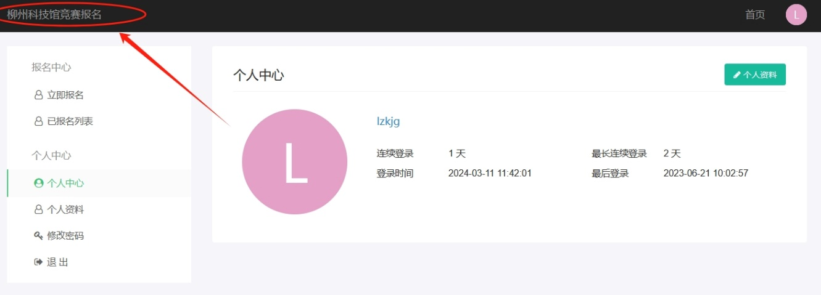图1

图2

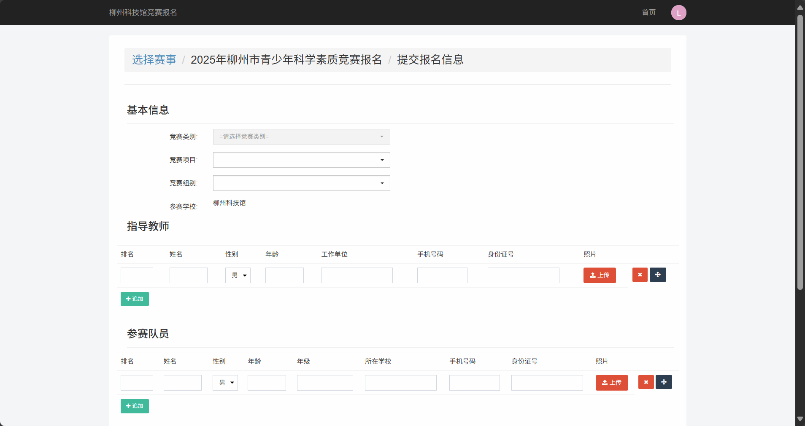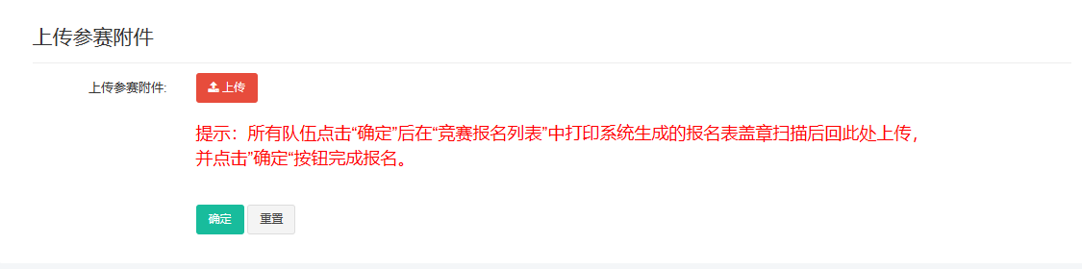图3

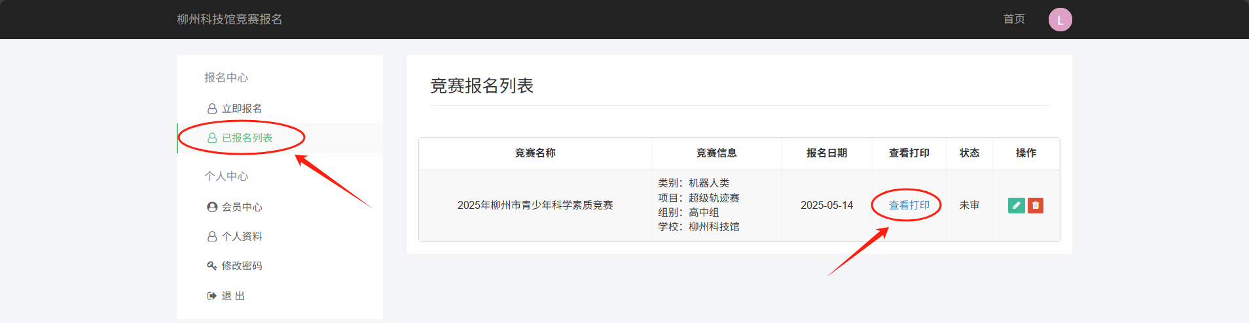图4

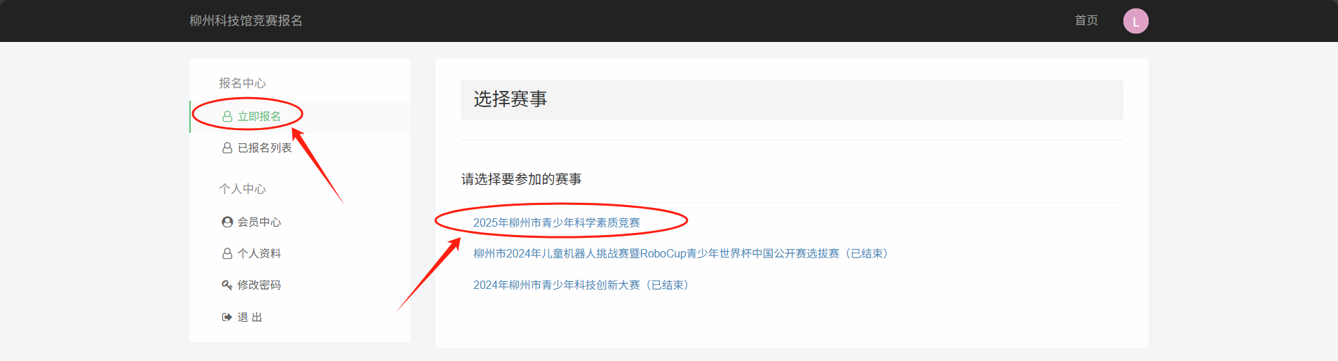图5